ИНСУЛЬТ
Инсульт — это острое нарушение мозгового кровообращения, приводящее к повреждению и гибели клеток головного мозга. Это заболевание занимает в России второе место среди причин смерти и является ведущей причиной инвалидизации у взрослых, обусловливая до 80% частичной, и до 10% полной утраты трудоспособности. Около 30% людей, перенесших инсульт, нуждаются в постороннем уходе.

Как самостоятельно диагностировать инсульт?

Существует довольно простой, но надежный тест для диагностики инсульта в домашних условиях, позволяющий диагностировать инсульт в 80% случаев. Быстрое развитие хотя бы одного из нижеперечисленных симптомов является практически достоверным доказательством имеющегося инсульта:

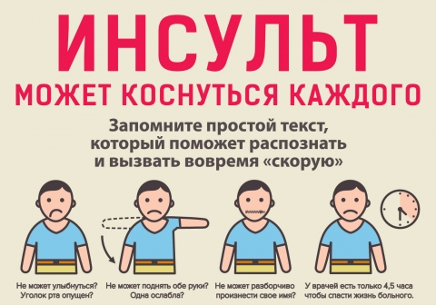

При наличии хотя бы одного симптома, свидетельствующего о развитии инсульта, необходимо срочно вызвать скорую помощь! Чем раньше будет оказана помощь, тем больше шансов на восстановление.

Что делать до приезда бригады скорой помощи:
- Помогите больному занять удобное для него положение. Если произошла потеря сознания, уложите человека на бок, для предотвращения попадания рвотных масс, в случае рвоты.
- Расстегните стесняющую одежду, обеспечьте доступ свежего воздуха.
- Дайте разжевать таблетку аспирина и рассосать 10 таблеток глицина (если человек находится без сознания, не пытайтесь давать лекарства через рот, это может привести к их попаданию в дыхательные пути).
- Подготовьте паспорт, страховой медицинский полис, медицинские документы (справки, выписки из истории болезни) и лекарственные средства которые принимает больной.

Катастрофу легче предупредить, чем лечить!
Запомните главные составляющие профилактики инсульта:
- Контроль артериального давления
- Контроль уровня холестерина и глюкозы в крови
- Регулярное электрокардиографическое исследование
- Исключение вредных привычек (курение, алкоголь)
- Правильное полноценное питание
- Активный образ жизни

